Symphodus roissali − Fünffleck-Lippfisch Familie Labridae (Lippfische)

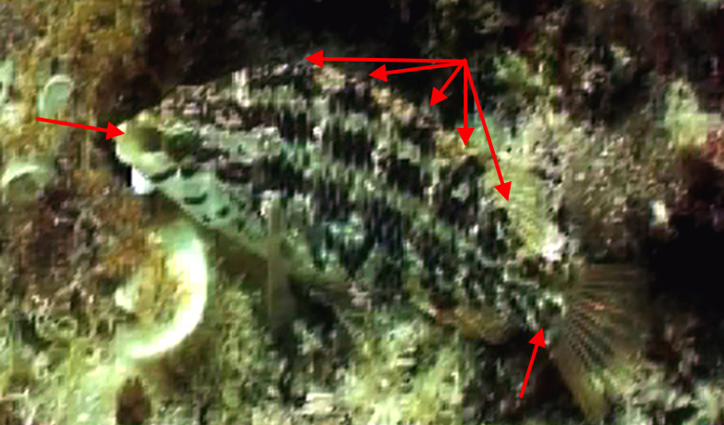

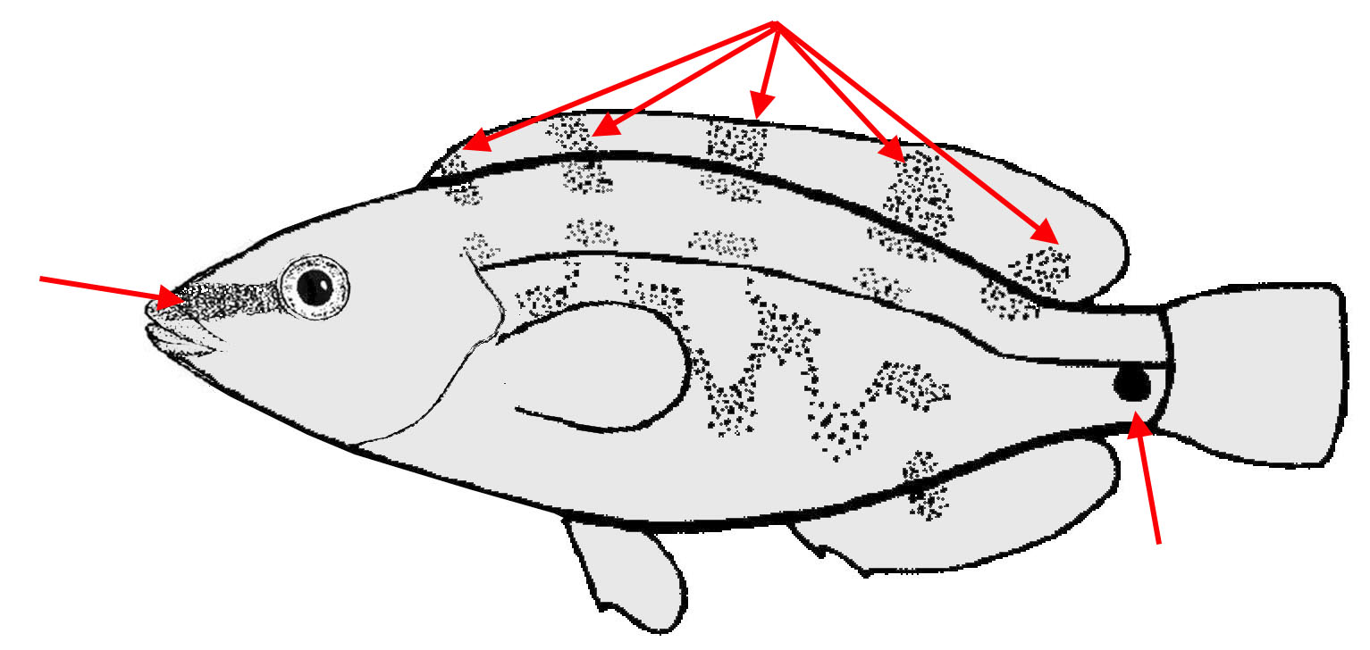

Wissenswertes zu Symphodus roissali − Fünffleck-Lippfisch

Bearbeite die folgenden Aufgaben
- Erkläre deinen Mitschülern, an welchen Körper- und Verhaltensmerk-malen ein Fünffleck-Lippfisch zu erkennen ist. Nutze dazu auch die Abbildungen auf der Vorderseite.
- Berichte deinen Mitschülern über die Lebensweise der Art.
- Entwickle ein Experiment zur Fragestellung: Wird die Färbung der Fünffleck-Lippfische genetisch beeinflusst?

Informationen zur Biologie des Fünffleck-Lippfisches
Fünffleck-Lippfische leben in algenbewachsenen Felsregionen und in See-graswiesen. Wie alle Arten aus der Familie der Lippfische weisen die Tiere eine labriforme Schwimmweise auf, bei der fast ausschließlich die Brust-flossen zur Fortbewegung eingesetzt werden. Wie der Pfauenlippfisch besitzt auch der Fünffleck-Lippfisch wulstige Lippen und einen dunklen Fleck am Schwanzstiel (s. roten Pfeil). Die Art kann von allen anderen Lippfischarten durch Farbmerkmale unterschieden werden: Sie besitzen eine hellbraune Grundfärbung mit variablen, häufig schachbrettartigen Mustern. An der Basis der Rückenflosse befinden sich 4-5 dunkle Flecken (s. rote Pfeile; manchmal schwierig zu sehen). Von der Schnauze bis zum Auge zieht ein einzelner breiter dunkler Streifen (s. roten Pfeil); auf der Wange befinden sich mehrere schräge Striche. Individuen, die zwischen Seegras leben, zeigen oft eine kräftig grüne Körperfärbung (siehe Foto) Ein Großteil der Jungfische, die in solch einem Lebensraum aufwachsen, färben sich innerhalb kurzer Zeit völlig um.
Fünffleck-Lippfische sind wie die meisten Lippfische protogyne Zwitter (zuerst sind alle Individuen Weibchen). Im Gegensatz zu den Freilaichern wie Brassen, Meerpfau und Meerjunker, bauen sie, wie viele andere Lippfische der algenbewachsenen Felsregion auch, Algennester. Die zur Paarungszeit bunter gefärbten Männchen bauen das Nest, in welches mehrere geschlechtsreife Weibchen, die man an einer blauen Genitalpapille an der Basis der Afterflosse erkennen kann, ihre Eier ablegen. Die Männchen bewachen das Nest und sorgen durch Zufächeln von Frischwasser für eine gute Sauerstoffversorgung der Eier und halten sie frei von Algenbewuchs. Der Bruterfolg ist dabei weniger von Merkmalen der Männchen, als vom wellengeschützten Standort des Nestes abhängig.

